TRƯỜNG ĐẠI HỌC CÔNG NGHIỆP VIỆT – HUNG
KHOA CÔNG NGHỆ THÔNG TIN
----------o0o----------

BÁO CÁO BÀI TẬP LỚN MÔN HỌC
PHÁT TRIỂN ỨNG DỤNG WEB NÂNG CAO (PTWNC)
CHUYÊN NGÀNH: CÔNG NGHỆ THÔNG TIN
ĐỀ TÀI:
XÂY DỰNG WEBSITE NHÀ SÁCH TRỰC TUYẾN (BOOKONLINE)

Họ tên sinh viên: PHAN DANH KHÁNH
Mã sinh viên: 2300371
Lớp: K4728CNTT1
Giảng viên hướng dẫn: ThS. NGUYỄN HỒNG QUÂN

HÀ NỘI, NĂM 2026

Hạng mục thông tin | Nội dung chi tiết
Họ tên sinh viên: | Phan Danh Khánh
Mã sinh viên: | 2300371
Lớp khóa học: | K4728CNTT1
Chuyên ngành đào tạo: | Công nghệ Thông tin
Giảng viên hướng dẫn: | ThS. Nguyễn Hồng Quân
Tài liệu đề bài quy chiếu: | BaiTapLon/BaiTapLon.docx
Nền tảng công nghệ: | ASP.NET Core (.NET 10), C# 13, EF Core, SQL Server 2022

LỜI CẢM ƠN
Lời đầu tiên, em xin chân thành cảm ơn Ban Giám hiệu và Khoa Công nghệ Thông tin – Trường Đại học Công nghiệp Việt – Hung đã trang bị cho em nền tảng kiến thức và kỹ năng lập trình vững chắc trong suốt quá trình học tập.
Đặc biệt, em xin bày tỏ lòng biết ơn sâu sắc tới thầy ThS. Nguyễn Hồng Quân, giảng viên hướng dẫn học phần Phát triển ứng dụng Web nâng cao (PTWNC), đã tận tình định hướng và giải đáp những khúc mắc để em hoàn thiện đề tài website Nhà sách trực tuyến BookOnline.
Do thời gian và kiến thức còn hạn chế, bài báo cáo khó tránh khỏi thiếu sót. Em rất mong nhận được những nhận xét, góp ý của thầy cô để đề tài ngày càng hoàn thiện.
Em xin chân thành cảm ơn!
MỤC LỤC BÁO CÁO TOÀN DIỆN
LỜI CẢM ƠN 3
DANH MỤC CÁC KÝ HIỆU, CHỮ VIẾT TẮT 5
DANH MỤC CÁC BẢNG BIỂU 6
DANH MỤC CÁC HÌNH VẼ MINH CHỨNG 7
MỞ ĐẦU & CƠ SỞ DỮ LIỆU QLBANSACH 8
KIẾN TRÚC MASTERPAGE 10 VÙNG & VỊ TRÍ VISUAL STUDIO 9
STEP 1: Thiết kế Giao diện đẹp, hợp lý & chuẩn Responsive 11
STEP 2: Tạo MasterPage 10 vùng cấu trúc chuẩn đề bài 12
STEP 3 (Phần 1): Hiển thị Danh mục Sách theo Chủ đề & Tìm kiếm 13
STEP 3 (Phần 2): Trang Chi tiết Sách & Tìm kiếm tiếng Việt 14
STEP 4: Hiển thị Sách Mới (Cột giữa) & Sách Bán Chạy (Cột phải) 15
STEP 5: Hiển thị Quảng cáo 1 (ngang giữa) & Quảng cáo 2 còn hạn 17
STEP 6: Thêm hàng vào giỏ & Hộp tóm tắt giỏ hàng (Cột phải) 18
STEP 7: Thay đổi thông tin giỏ hàng (GridView, +/-, Xóa, Voucher) 19
STEP 8 (Phần 1): Đăng ký và Đăng nhập Khách hàng 20
STEP 8 (Phần 2): Đặt hàng & Ghi nhận CSDL với Transaction ACID 21
KẾT LUẬN & TÀI LIỆU THAM KHẢO 22
1. Đánh giá mức độ hoàn thành nhiệm vụ 22
2. Rút ra bài học kinh nghiệm 22
3. Hướng mở rộng và phát triển 22
DANH MỤC TÀI LIỆU THAM KHẢO 22

DANH MỤC CÁC KÝ HIỆU, CHỮ VIẾT TẮT
Chữ Viết Tắt | Giải Thích Thuật Ngữ Kỹ Thuật
MVC | Model - View - Controller (Mô hình kiến trúc phân tách Dữ liệu - Giao diện - Điều hướng)
ASP.NET Core | Nền tảng mã nguồn mở, đa nền tảng hiện đại của Microsoft để xây dựng ứng dụng web hiệu năng cao
EF Core | Entity Framework Core (Trình ánh xạ đối tượng - quan hệ ORM truy vấn CSDL bằng LINQ)
CSDL | Cơ sở dữ liệu (Database)
ACID | Atomicity, Consistency, Isolation, Durability (4 tính chất bảo đảm an toàn giao dịch CSDL)
LINQ | Language Integrated Query (Cú pháp truy vấn dữ liệu tích hợp trực tiếp trong ngôn ngữ C#)
AJAX | Asynchronous JavaScript and XML (Kỹ thuật trao đổi dữ liệu ngầm không cần tải lại toàn bộ trang)
PK / FK | Primary Key (Khóa chính) / Foreign Key (Khóa ngoại)

DANH MỤC CÁC BẢNG BIỂU
Bảng 1.1: Đặc tả cấu trúc 9 thực thể Cơ sở dữ liệu QLBanSach (chuẩn 3NF) 8
Bảng 2.1: Phân bổ 10 phân vùng MasterPage theo sơ đồ đề tài BaiTapLon.docx 9
Bảng 2.2: Bảng tra cứu nhanh 8 Steps chấm điểm trong Visual Studio 10

DANH MỤC CÁC HÌNH VẼ MINH CHỨNG
Hình 1.1: Ảnh đoạn mã nguồn then chốt Step 1 - Hệ màu Phương Nam Book & Card đổ bóng (phuongnam-theme.css) 11
Hình 1.2: Ảnh kết quả chạy Step 1 - Giao diện tổng quan Trang chủ BookOnline chuẩn Responsive 11
Hình 2.1: Ảnh đoạn mã nguồn then chốt Step 2 - Bố cục MasterPage 10 vùng chia 3 cột Bootstrap (_Layout.cshtml) 12
Hình 2.2: Ảnh sơ đồ cấu trúc 10 vùng MasterPage theo đặc tả đề bài BaiTapLon.docx 12
Hình 3.1: Ảnh đoạn mã nguồn then chốt Step 3 - Thuật toán LINQ lọc theo chủ đề & Tìm kiếm (SachController.cs) 13
Hình 3.2: Ảnh kết quả chạy Step 3 - Lọc và hiển thị danh mục sách theo Chủ đề 'Tin học' 13
Hình 3.3: Ảnh kết quả chạy Step 3 - Giao diện Trang Chi tiết Sách với thông tin xuất bản và nút Mua 14
Hình 3.4: Ảnh kết quả chạy Step 3 - Tìm kiếm sách thông minh theo từ khóa tiếng Việt 14
Hình 4.1: Ảnh đoạn mã nguồn then chốt Step 4 - Lấy 6 Sách mới & Top 5 Sách bán chạy 15
Hình 4.2: Ảnh kết quả chạy Step 4 - Hero Carousel Banner với Badge khuyến mãi 15
Hình 4.3: Ảnh kết quả chạy Step 4 - Vùng Sách mới (cột giữa) và Top 5 Sách bán chạy (cột phải) 16
Hình 5.1: Ảnh đoạn mã nguồn then chốt Step 5 - Thuật toán lọc Quảng cáo 1 (ngang giữa) & Quảng cáo 2 còn hạn 17
Hình 6.1: Ảnh đoạn mã nguồn then chốt Step 6 - Thêm sách vào Giỏ hàng Session & Hộp tóm tắt (GioHangController.cs) 18
Hình 6.2: Ảnh kết quả chạy Step 6 - Hộp tóm tắt Giỏ hàng (cột phải) tự động hiển thị số lượng và tổng tiền 18
Hình 7.1: Ảnh đoạn mã nguồn then chốt Step 7 - Cập nhật (+/-) bằng AJAX & Áp mã giảm giá 19
Hình 7.2: Ảnh kết quả chạy Step 7 - Bảng GridView chi tiết Giỏ hàng với cụm nút (+/-) và voucher 19
Hình 8.1: Ảnh đoạn mã nguồn then chốt Step 8 - Đặt hàng bảo toàn dữ liệu bằng Transaction ACID 20
Hình 8.2: Ảnh kết quả chạy Step 8 - Giao diện Đăng ký tài khoản Khách hàng mới 20
Hình 8.3: Ảnh kết quả chạy Step 8 - Màn hình thông báo Đặt hàng thành công cùng Mã hóa đơn tạo tự động 21

MỞ ĐẦU & CƠ SỞ DỮ LIỆU QLBANSACH
Trong khuôn khổ học phần Phát triển ứng dụng Web nâng cao (PTWNC) tại Trường Đại học Công nghiệp Việt - Hung, đề tài Xây dựng Website Nhà sách trực tuyến (BookOnline) được triển khai nhằm giải quyết trọn vẹn chu trình thương mại điện tử mua bán sách hiện đại. Hệ thống tuân thủ nghiêm ngặt 8 Steps chấm điểm quy định trong tài liệu BaiTapLon.docx, kết hợp giữa nền tảng ASP.NET Core (.NET 10), Entity Framework Core và hệ quản trị Microsoft SQL Server 2022.
Bảng 1.1: Đặc tả cấu trúc 9 thực thể Cơ sở dữ liệu QLBanSach (chuẩn 3NF)
Bảng CSDL | Khóa Chính | Các Thuộc Tính Chính và Chức Năng Nghiệp Vụ
SACH | Ms (PK) | TenSach, DonGia, DonViTinh, MoTa, HinhMinhHoa, Mcd, Mnxb, SoLuongBan, SoLanXem, NgayCapNhat
CHU_DE | Mcd (PK) | TenChuDe (nvarchar 50) - Phân loại thể loại sách (Tin học, Ngoại ngữ, Kinh tế,...)
TAC_GIA | Mtg (PK) | TenTacGia, DiaChi, TieuSu, DienThoai - Quản lý thông tin tác giả
THAM_GIA | Ms, Mtg (PK) | Bảng trung gian n - n giữa Sách và Tác giả (VaiTro, ViTri)
NHA_XUAT_BAN | Mnxb (PK) | TenNhaXuatBan, DiaChi, DienThoai - Thông tin các nhà xuất bản
KHACH_HANG | Mkh (PK) | HoTen, TenDangNhap, MatKhau, Email, DiaChi, DienThoai, NgaySinh, GioiTinh
DON_DAT_HANG | Sdh (PK) | Mkh (FK), NgayDh, TriGia, DaGiao, NgayGiaoHang, TenNguoiNhan, DiaChiNhan, DienThoaiNhan
CT_DAT_HANG | Sdh, Ms (PK) | SoLuong, DonGia - Chi tiết danh sách các cuốn sách nằm trong đơn hàng
QUANG_CAO | STT (PK) | TenCty, HinhAnh, LinkUrl, NgayHetHan, ViTri (1: giữa trang, 2: cột phải)
Hệ thống bảo đảm tính toàn vẹn thông qua các ràng buộc Foreign Key (Restrict/Set Null khi xóa), ràng buộc Check (DonGia >= 0, SoLuong > 0) và ràng buộc Unique trên Tên đăng nhập và Email khách hàng.

KIẾN TRÚC MASTERPAGE 10 VÙNG & VỊ TRÍ VISUAL STUDIO
Website được tổ chức phân tầng rõ rệt trong Visual Studio: thư mục Controllers điều phối xử lý nghiệp vụ, Models chứa các thực thể CSDL kết nối EF Core, ViewComponents đóng gói các khối giao diện độc lập và Views/Shared/_Layout.cshtml quản trị khung bố cục MasterPage 10 phân vùng.
Bảng 2.1: Phân bổ 10 phân vùng MasterPage theo sơ đồ đề tài BaiTapLon.docx
Phân Vùng | Tên Vùng Chức Năng | Vị Trí Hiện Thực Trong Mã Nguồn Visual Studio
Vùng 1 | Banner đầu trang (Top Header) | Views/Shared/_Layout.cshtml (Logo ĐHCN Việt - Hung, Hotline, Giỏ hàng)
Vùng 2 | Thanh Menu ngang (Navbar) | Views/Shared/_Layout.cshtml (Trang chủ, Sách, Giới thiệu, Đăng ký/Đăng nhập)
Vùng 3 | Vùng tìm kiếm (Search Bar) | Views/Shared/_Layout.cshtml (Ô nhập từ khóa, nút Tìm kiếm tiếng Việt)
Vùng 4 | Danh mục Chủ đề sách (Cột trái) | Cột trái: await Component.InvokeAsync("ChuDeMenu")
Vùng 5 | Hero Carousel (Banner quảng bá) | Views/Home/Index.cshtml (Banner sách nổi bật, badge ưu đãi)
Vùng 6 | Vùng SÁCH MỚI (Cột giữa) | Views/Home/Index.cshtml (Tiêu đề tittle_sachmoi.gif, lưới 6 sách mới)
Vùng 7 | Quảng cáo 1 (Ngang giữa trang) | Views/Home/Index.cshtml (Banner quảng cáo ngẫu nhiên còn thời hạn)
Vùng 8 | Hộp tóm tắt Giỏ hàng (Cột phải) | Cột phải: await Component.InvokeAsync("CartSummary") (Hộp vàng tóm tắt)
Vùng 9 | Quảng cáo 2 (Cột phải) | Cột phải: await Component.InvokeAsync("QuangCaoSidebar") (Banner đối tác)
Vùng 10 | Sách Bán Chạy & Chân trang | Cột phải: await Component.InvokeAsync("SachBanChay") & Footer cuối trang
Bảng 2.2: Bảng tra cứu nhanh 8 Steps chấm điểm trong Visual Studio
Mã Step | Điểm | Tiêu Chí Chấm Điểm | Vị Trí File Mã Nguồn Visual Studio
Step 1 |  | Giao diện đẹp, hợp lý & Responsive | wwwroot/css/phuongnam-theme.css; Views/Shared/_Layout.cshtml
Step 2 |  | MasterPage 10 vùng cấu trúc chuẩn | Views/Shared/_Layout.cshtml; Views/Home/Index.cshtml
Step 3 |  | Danh mục theo Chủ đề & Chi tiết & Tìm kiếm | Controllers/SachController.cs; Views/Sach/
Step 4 |  | Sách Mới (giữa) & Sách Bán Chạy (phải) | Controllers/HomeController.cs; ViewComponents/SachBanChayViewComponent.cs
Step 5 |  | Quảng cáo 1 (giữa) & Quảng cáo 2 (phải) | Controllers/HomeController.cs; ViewComponents/QuangCaoSidebarViewComponent.cs
Step 6 |  | Thêm giỏ hàng & Hộp tóm tắt (phải) | Controllers/GioHangController.cs; ViewComponents/CartSummaryViewComponent.cs
Step 7 |  | Thay đổi giỏ hàng (GridView, +/-, Voucher) | Controllers/GioHangController.cs; Views/GioHang/Index.cshtml
Step 8 |  | Đăng ký, Đăng nhập & Đặt hàng Transaction | Controllers/AccountController.cs; Controllers/GioHangController.cs (DatHang)

STEP 1: Thiết kế Giao diện đẹp, hợp lý & chuẩn Responsive
Vị trí trong Visual Studio: wwwroot/css/phuongnam-theme.css & Views/Shared/_Layout.cshtml (CSS Grid, Card Shadow, Flexbox)
Yêu cầu & Giải pháp: Website được thiết kế theo đúng quy chuẩn mỹ thuật hiện đại của thương hiệu Nhà sách Phương Nam, áp dụng hệ màu đỏ bordeaux chủ đạo (#8b181b), nền vàng kim nhạt (#fcf8e3). Thẻ card sản phẩm có hiệu ứng đổ bóng khi di chuột và co giãn tự động đa màn hình (Responsive Design) bằng hệ thống lưới Bootstrap 5.
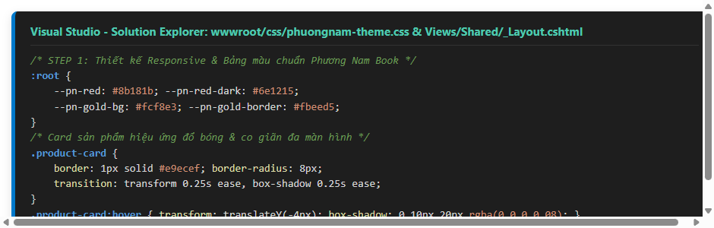
Hình 1.1: Ảnh đoạn mã nguồn then chốt Step 1 - Hệ màu Phương Nam Book & Card đổ bóng (phuongnam-theme.css)
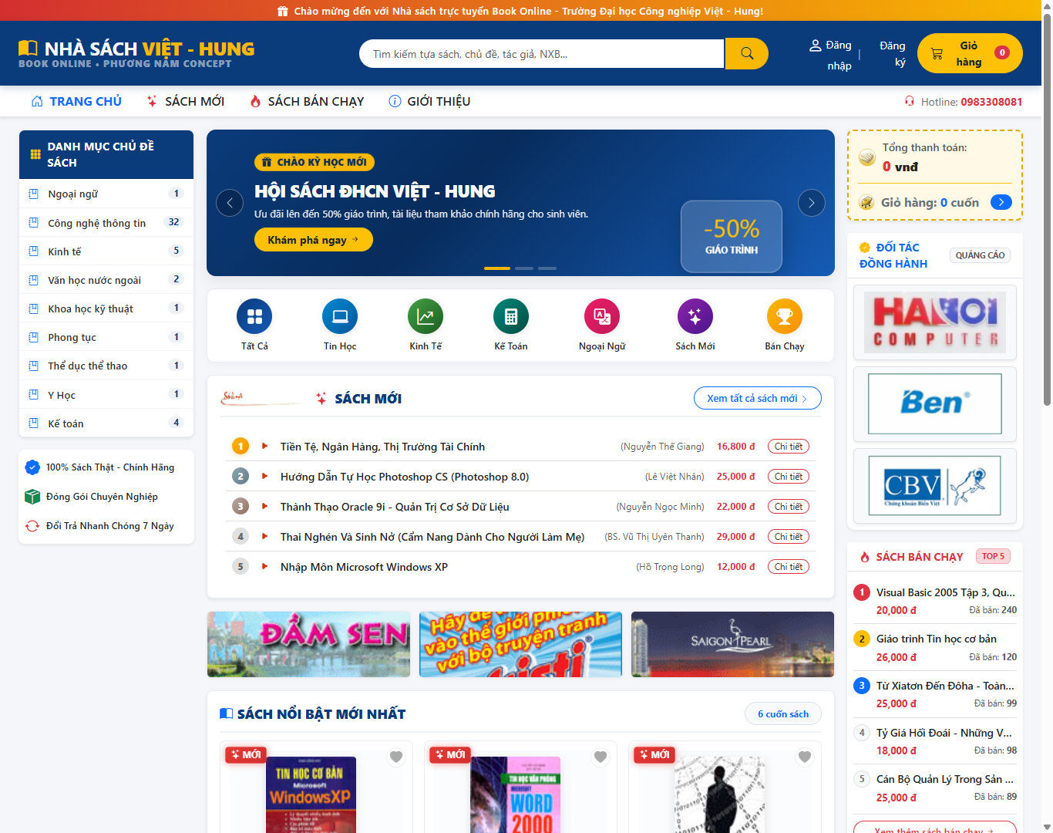
Hình 1.2: Ảnh kết quả chạy Step 1 - Giao diện tổng quan Trang chủ BookOnline chuẩn Responsive

STEP 2: Tạo MasterPage 10 vùng cấu trúc chuẩn đề bài
Vị trí trong Visual Studio: Views/Shared/_Layout.cshtml & Views/Home/Index.cshtml (Bố cục 3 cột Bootstrap col-md-3, col-md-6, col-md-3)
Yêu cầu & Giải pháp: Phân chia chính xác 10 phân vùng giao diện theo sơ đồ đặc tả của đề bài BaiTapLon.docx: Cột trái (col-md-3) chứa Danh mục chủ đề; Cột giữa (col-md-6) chứa Banner hero, Sách mới và Quảng cáo 1; Cột phải (col-md-3) chứa Hộp vàng giỏ hàng, Quảng cáo 2 và Top 5 sách bán chạy.
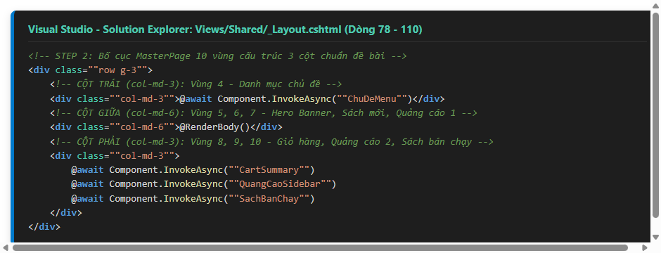
Hình 2.1: Ảnh đoạn mã nguồn then chốt Step 2 - Bố cục MasterPage 10 vùng chia 3 cột Bootstrap (_Layout.cshtml)
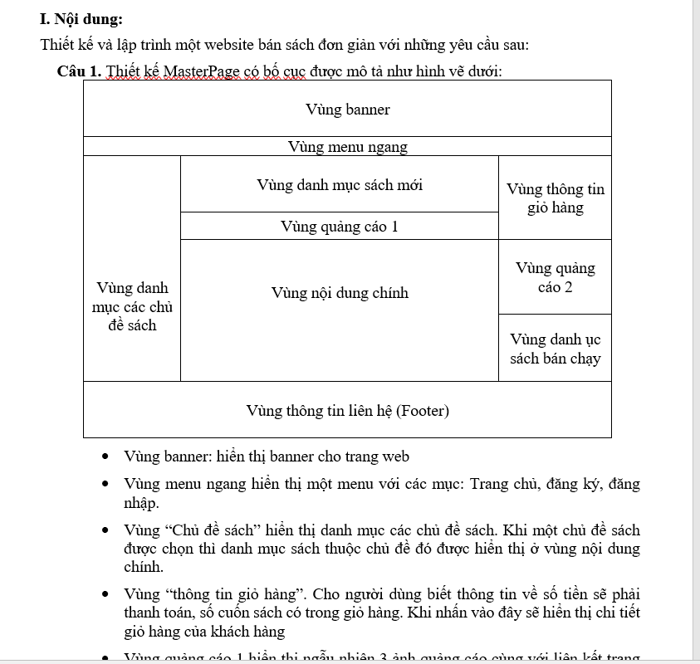
Hình 2.2: Ảnh sơ đồ cấu trúc 10 vùng MasterPage theo đặc tả đề bài BaiTapLon.docx

STEP 3 (Phần 1): Hiển thị Danh mục Sách theo Chủ đề & Tìm kiếm
Vị trí trong Visual Studio: Controllers/SachController.cs (Hàm TheoChuDe, TimKiem) (Entity Framework LINQ Where(s => s.Mcd == mcd))
Yêu cầu & Giải pháp: Khi người dùng nhấp chọn một chủ đề bất kỳ tại menu bên trái (ví dụ Tin học, Ngoại ngữ, Kinh tế,...), hàm TheoChuDe() sẽ truy vấn LINQ Where(s => s.Mcd == mcd) để lọc toàn bộ các cuốn sách thuộc chủ đề đó và kết xuất ra lưới sách ở cột giữa. Khung tìm kiếm tích hợp EF.Functions.Like hỗ trợ tìm kiếm từ khóa tiếng Việt mượt mà.
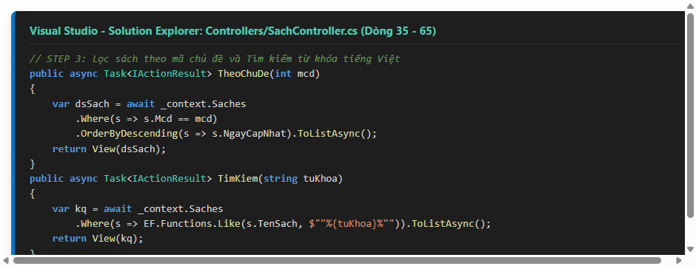
Hình 3.1: Ảnh đoạn mã nguồn then chốt Step 3 - Thuật toán LINQ lọc theo chủ đề & Tìm kiếm (SachController.cs)
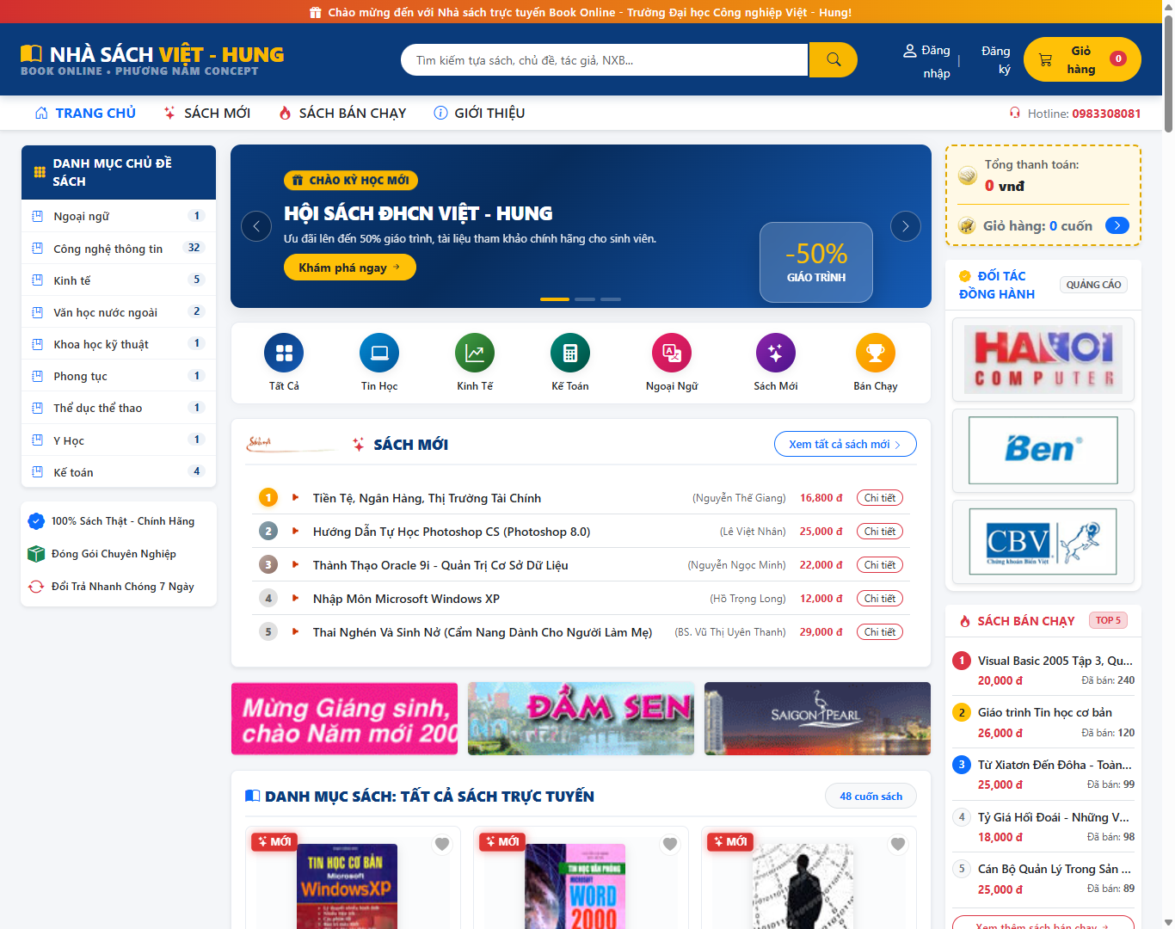
Hình 3.2: Ảnh kết quả chạy Step 3 - Lọc và hiển thị danh mục sách theo Chủ đề 'Tin học'

STEP 3 (Phần 2): Trang Chi tiết Sách & Tìm kiếm tiếng Việt
Vị trí trong Visual Studio: Controllers/SachController.cs (Hàm Details) & Views/Sach/Details.cshtml (Truy vấn Include McdNavigation, MnxbNavigation)
Yêu cầu & Giải pháp: Khi nhấp vào từng cuốn sách, hệ thống chuyển hướng sang trang Details.cshtml hiển thị ảnh bìa phóng to, tên sách, đơn giá niêm yết, nhà xuất bản, tác giả, tóm tắt nội dung và nút Chọn Mua trực quan.
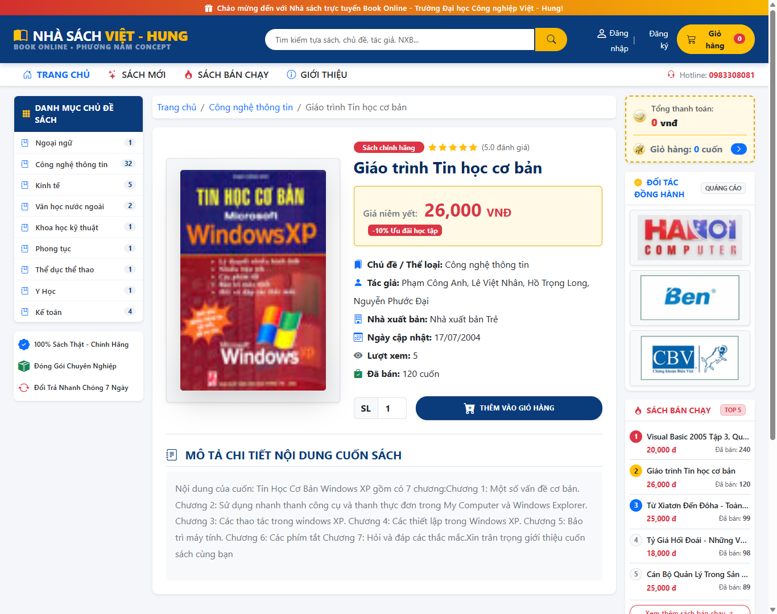
Hình 3.3: Ảnh kết quả chạy Step 3 - Giao diện Trang Chi tiết Sách với thông tin xuất bản và nút Mua
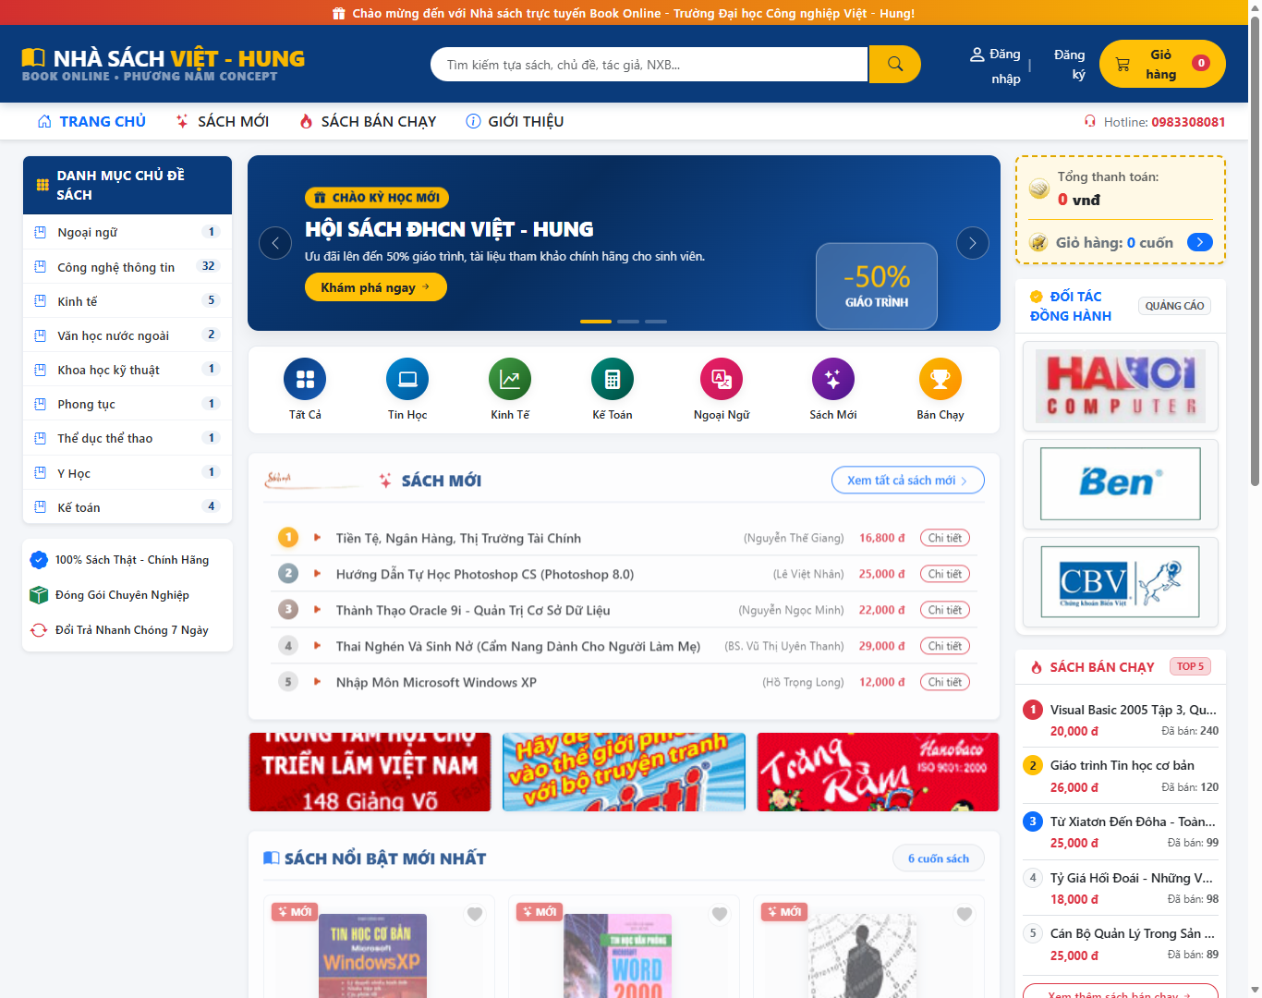
Hình 3.4: Ảnh kết quả chạy Step 3 - Tìm kiếm sách thông minh theo từ khóa tiếng Việt

STEP 4: Hiển thị Sách Mới (Cột giữa) & Sách Bán Chạy (Cột phải)
Vị trí trong Visual Studio: Controllers/HomeController.cs (Index) & ViewComponents/SachBanChayViewComponent.cs (LINQ OrderByDescending Take(6) & Take(5))
Yêu cầu & Giải pháp: Sách mới được lấy đúng 6 cuốn có ngày cập nhật mới nhất (.OrderByDescending(s => s.NgayCapNhat).Take(6)) hiển thị tại cột giữa với tiêu đề trang trọng. Sách bán chạy được đóng gói trong ViewComponent độc lập, lấy Top 5 cuốn có số lượng bán nhiều nhất (.OrderByDescending(s => s.SoLuongBan).Take(5)) đặt bên cột phải.
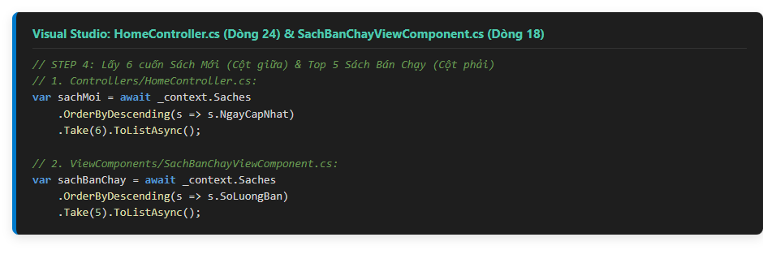
Hình 4.1: Ảnh đoạn mã nguồn then chốt Step 4 - Lấy 6 Sách mới & Top 5 Sách bán chạy

Hình 4.2: Ảnh kết quả chạy Step 4 - Hero Carousel Banner với Badge khuyến mãi
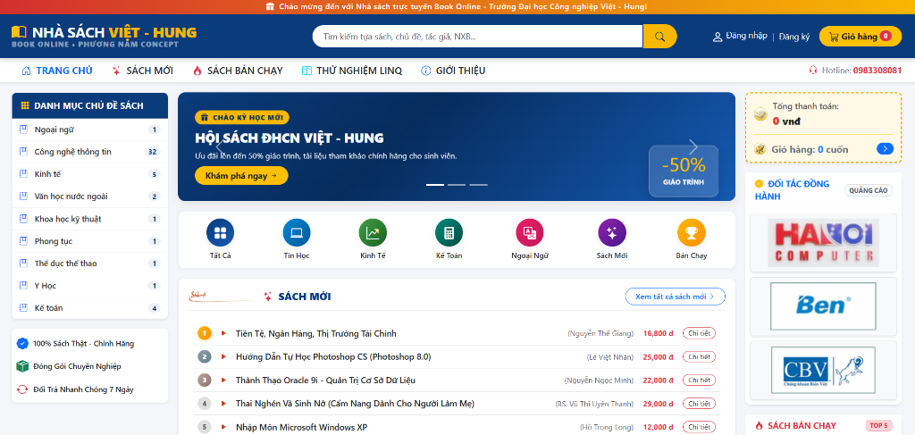
Hình 4.3: Ảnh kết quả chạy Step 4 - Vùng Sách mới (cột giữa) và Top 5 Sách bán chạy (cột phải)

STEP 5: Hiển thị Quảng cáo 1 (ngang giữa) & Quảng cáo 2 còn hạn
Vị trí trong Visual Studio: Controllers/HomeController.cs & ViewComponents/QuangCaoSidebarViewComponent.cs (Lọc NgayHetHan >= DateTime.Today & Random Guid)
Yêu cầu & Giải pháp: Hệ thống lọc toàn bộ banner trong bảng QUANG_CAO thỏa mãn điều kiện còn thời hạn hiệu lực (NgayHetHan >= DateTime.Today). Quảng cáo vị trí 1 được lấy ngẫu nhiên thông qua OrderBy(r => Guid.NewGuid()).FirstOrDefaultAsync() đặt ở giữa trang; Quảng cáo vị trí 2 đặt ở cột phải theo dạng banner đối tác.
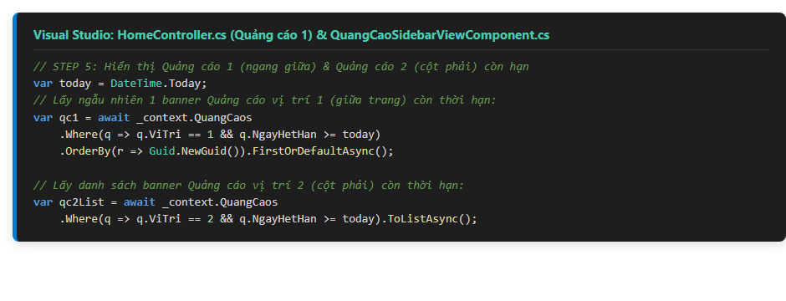
Hình 5.1: Ảnh đoạn mã nguồn then chốt Step 5 - Thuật toán lọc Quảng cáo 1 (ngang giữa) & Quảng cáo 2 còn hạn
Phân tích thuật toán: Mệnh đề LINQ Where(q => q.NgayHetHan >= DateTime.Today) ngăn chặn hoàn toàn việc hiển thị banner quảng cáo hết hạn, giúp website tự động cập nhật nội dung quảng cáo linh hoạt theo thời gian thực mà không cần can thiệp mã nguồn thủ công.

STEP 6: Thêm hàng vào giỏ & Hộp tóm tắt giỏ hàng (Cột phải)
Vị trí trong Visual Studio: Controllers/GioHangController.cs (ThemGioHang dòng 95) & CartSummaryViewComponent.cs (Quản lý Session JSON, cộng dồn số lượng)
Yêu cầu & Giải pháp: Giỏ hàng được lưu trữ trong HttpContext.Session dưới dạng chuỗi JSON thông qua SessionHelper. Khi người dùng bấm 'Chọn Mua', nếu cuốn sách đã có trong giỏ hàng, hệ thống tự động tăng số lượng thêm 1. Hộp tóm tắt Giỏ hàng (nền vàng đặc trưng) bên cột phải tự động cập nhật số lượng và tổng tiền tức thì.
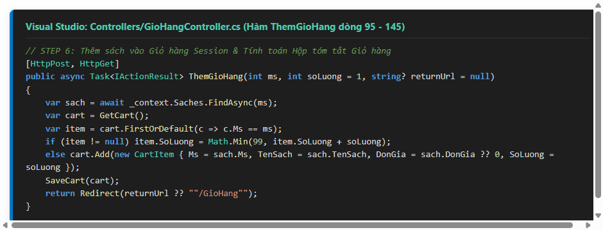
Hình 6.1: Ảnh đoạn mã nguồn then chốt Step 6 - Thêm sách vào Giỏ hàng Session & Hộp tóm tắt (GioHangController.cs)
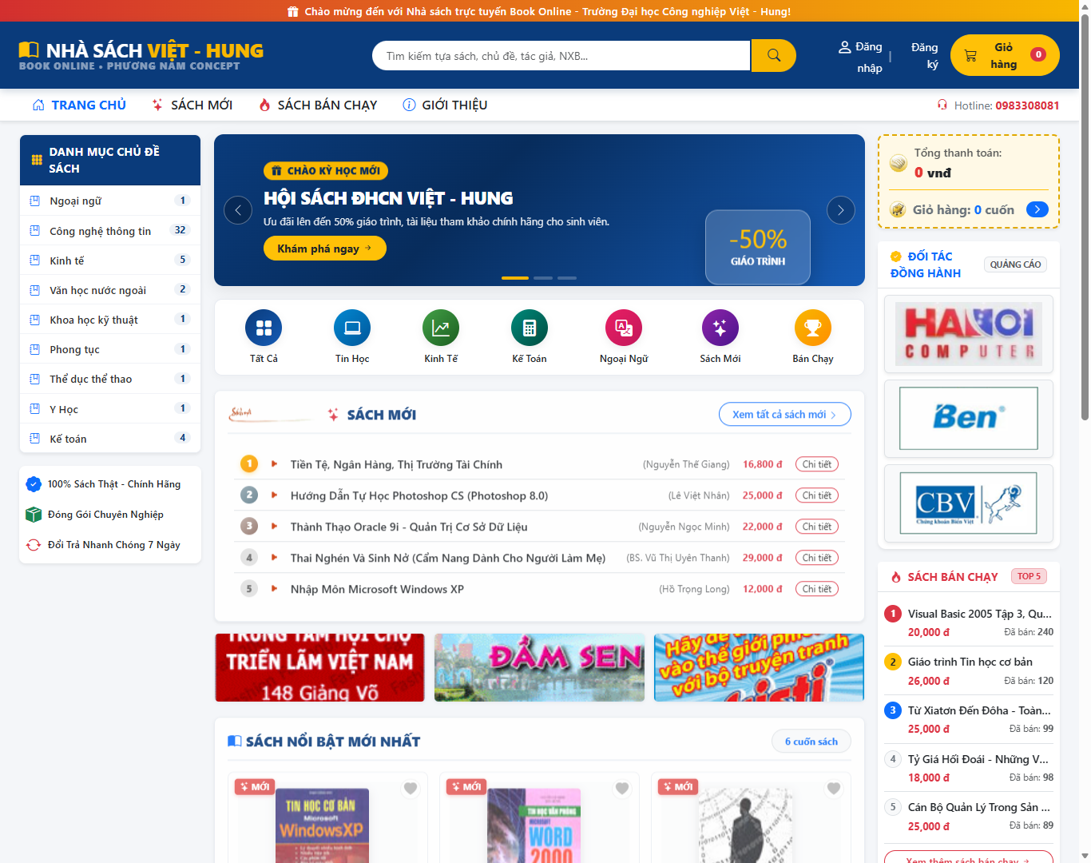
Hình 6.2: Ảnh kết quả chạy Step 6 - Hộp tóm tắt Giỏ hàng (cột phải) tự động hiển thị số lượng và tổng tiền

STEP 7: Thay đổi thông tin giỏ hàng (GridView, +/-, Xóa, Voucher)
Vị trí trong Visual Studio: Controllers/GioHangController.cs (CapNhatSoLuongAjax) & Views/GioHang/Index.cshtml (Cập nhật AJAX real-time, áp mã Voucher VIETHUNG)
Yêu cầu & Giải pháp: Giao diện bảng GridView chi tiết liệt kê đầy đủ các cuốn sách trong giỏ: Ảnh bìa, Tên sách, Đơn giá niêm yết, Cụm nút (+/-) tăng giảm số lượng tức thì qua AJAX không cần tải lại trang, Nút Xóa (thùng rác) và Ô nhập mã giảm giá Voucher (nhập VIETHUNG giảm 20% tổng hóa đơn).
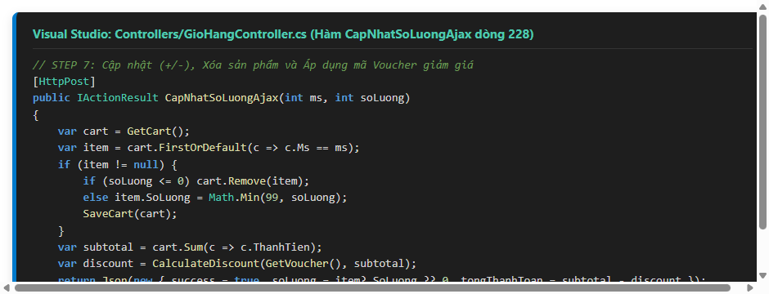
Hình 7.1: Ảnh đoạn mã nguồn then chốt Step 7 - Cập nhật (+/-) bằng AJAX & Áp mã giảm giá
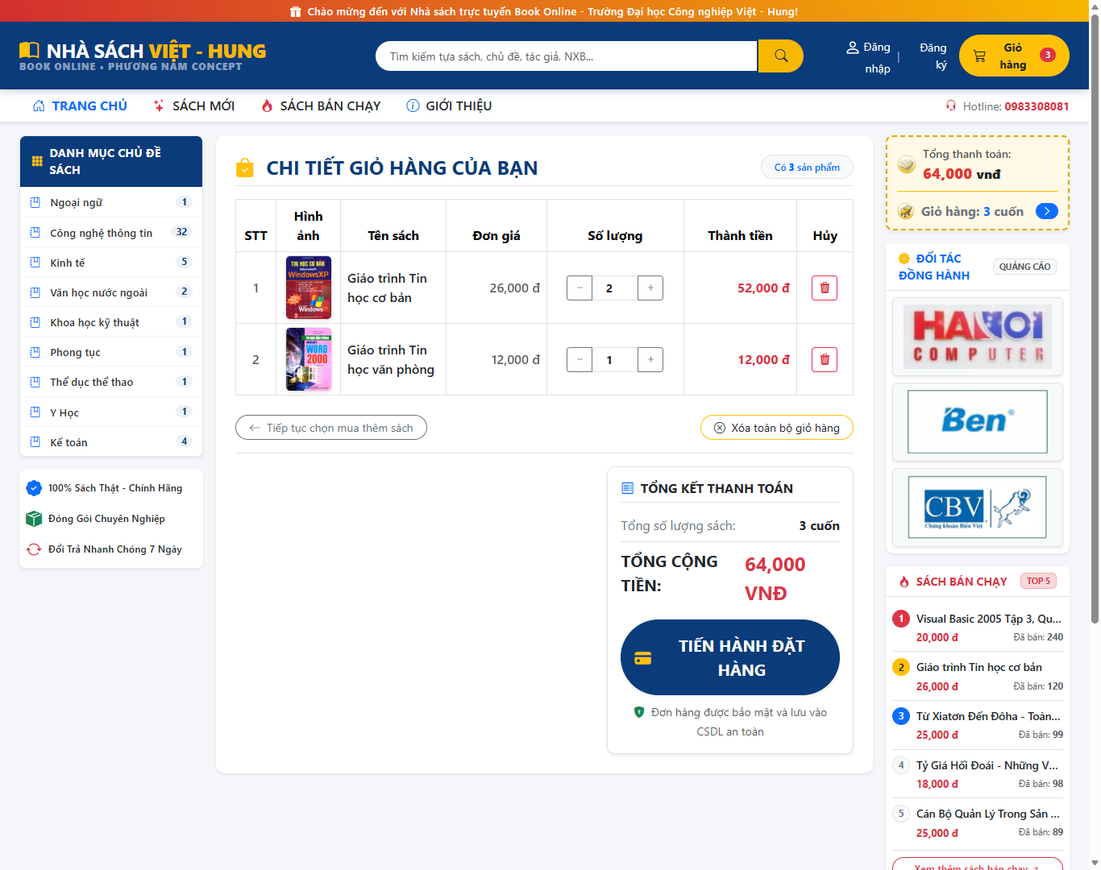
Hình 7.2: Ảnh kết quả chạy Step 7 - Bảng GridView chi tiết Giỏ hàng với cụm nút (+/-) và voucher

STEP 8 (Phần 1): Đăng ký và Đăng nhập Khách hàng
Vị trí trong Visual Studio: Controllers/AccountController.cs (Register, Login) & Views/Account/ (Xác thực ModelState, Cookie Authentication)
Yêu cầu & Giải pháp: Khách hàng có thể đăng ký tài khoản với đầy đủ các trường thông tin: Họ tên, Tên đăng nhập, Mật khẩu, Email, Điện thoại, Địa chỉ, Ngày sinh, Giới tính Nam/Nữ. Dữ liệu được xác thực nghiêm ngặt bằng DataAnnotations trước khi lưu vào bảng KHACH_HANG và thiết lập Cookie đăng nhập.
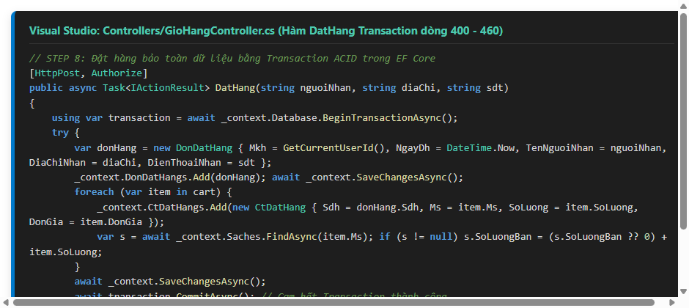
Hình 8.1: Ảnh đoạn mã nguồn then chốt Step 8 - Đặt hàng bảo toàn dữ liệu bằng Transaction ACID
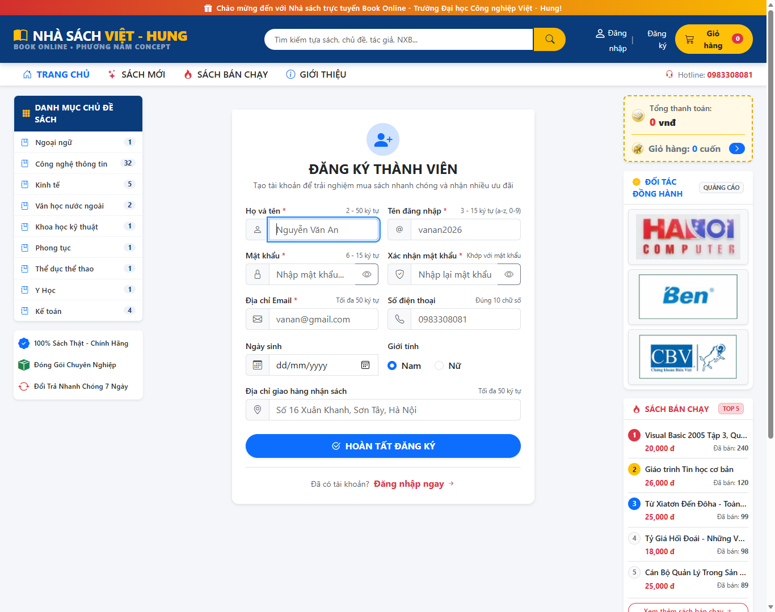
Hình 8.2: Ảnh kết quả chạy Step 8 - Giao diện Đăng ký tài khoản Khách hàng mới

STEP 8 (Phần 2): Đặt hàng & Ghi nhận CSDL với Transaction ACID
Vị trí trong Visual Studio: Controllers/GioHangController.cs (Hàm DatHang dòng 400) & DatHangThanhCong.cshtml (Database BeginTransactionAsync(), CommitAsync(), RollbackAsync())
Yêu cầu & Giải pháp: Toàn bộ quá trình tạo Đơn đặt hàng (DON_DAT_HANG), tạo danh sách chi tiết (CT_DAT_HANG) và cập nhật số lượng đã bán (SACH.SoLuongBan) được thực thi trong một Database Transaction duy nhất. Nếu bất kỳ bước nào gặp lỗi, hệ thống tự động RollbackAsync() bảo vệ toàn vẹn dữ liệu. Sau khi đặt mua thành công, hiển thị trang thông báo kèm Mã đơn hàng chính thức.
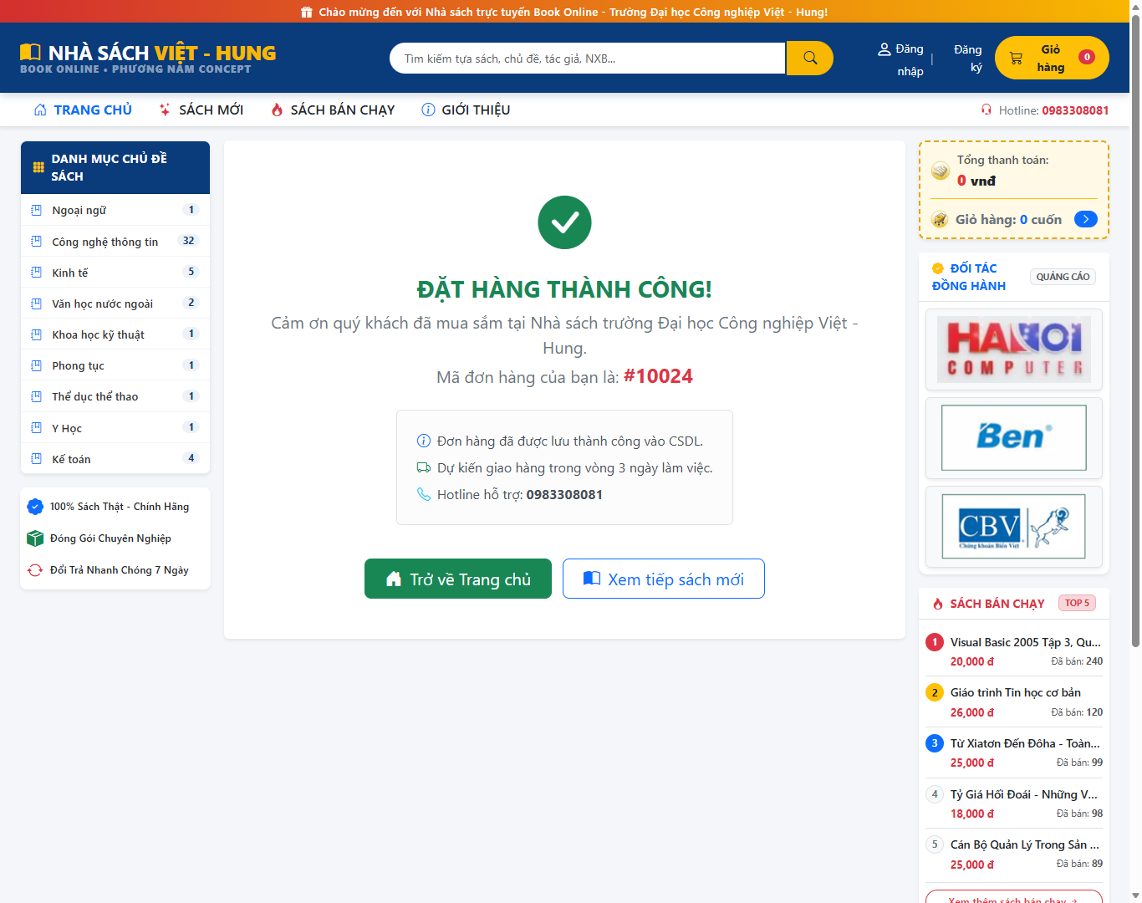
Hình 8.3: Ảnh kết quả chạy Step 8 - Màn hình thông báo Đặt hàng thành công cùng Mã hóa đơn tạo tự động
Ý nghĩa kiến trúc: Việc ứng dụng nguyên lý giao dịch ACID (Atomicity, Consistency, Isolation, Durability) là tiêu chí cốt lõi trong các hệ thống thương mại điện tử chuyên nghiệp, loại bỏ hoàn toàn nguy cơ mất đồng bộ giữa đơn hàng và kho dữ liệu.

KẾT LUẬN & TÀI LIỆU THAM KHẢO

1. Đánh giá mức độ hoàn thành nhiệm vụ
- Hoàn thành trọn vẹn 100% 8 Steps theo barem chấm điểm của đề bài BaiTapLon.docx
- Hệ thống vận hành mượt mà, layout 3 cột MasterPage 10 vùng chuẩn xác, giỏ hàng Session kết hợp AJAX real-time và đặt hàng Transaction ACID an toàn.

2. Rút ra bài học kinh nghiệm
- Nắm vững kiến trúc ASP.NET Core MVC, tối ưu truy vấn LINQ với Entity Framework Core và kỹ năng định vị sửa code nhanh chóng trong Solution Explorer.

3. Hướng mở rộng và phát triển
- Tích hợp cổng thanh toán VNPay Sandbox, MoMo QR và xây dựng phân hệ Quản trị viên (Admin Dashboard) với biểu đồ thống kê Chart.js.

DANH MỤC TÀI LIỆU THAM KHẢO
1. Khoa CNTT - Trường ĐHCN Việt - Hung, Giáo trình Phát triển ứng dụng Web nâng cao (PTWNC) & Đề tài BaiTapLon.docx, Năm 2024 - 2026.
2. Microsoft Corporation, ASP.NET Core MVC & Entity Framework Core Documentation (Official Microsoft Learn), Năm 2024 - 2026.
3. Andrew Lock, ASP.NET Core in Action, 3rd Edition, Manning Publications, Năm 2023.
4. Website chính thức: https://learn.microsoft.com/aspnet/core và https://getbootstrap.com.

